## 第二课　我国公民的政治参与

### 课时1　民主选举：投出理性一票

课标要求　评述具体事例，比较不同选举方式的特点；收集人民依法直接参加民主选举的积极表现，表达公民依法行使民主选举权利的正确态度。



一、我国的主要选举方式

知识梳理



1．影响和制约选举方式的因素

(1)采取什么样的选举方式，在不同时期、不同地区，要根据社会经济制度、物质生活条件、选民的文化水平等具体条件来确定。

(2)选举方式的选择必须体现国家性质，并与经济发展、社会进步状况相适应。

2．选举方式的分类

(1)从选民角度：直接选举和间接选举。

(2)从候选人角度：等额选举和差额选举。

试判断：在选民较多、分布较广的情况下，往往采用直接选举的方式。(　　)

3．我国实行的选举方式

(1)我国采用直接选举与间接选举相结合的选举方式。

(2)原因

①顺应社会进步与经济发展的要求。

②由人民民主专政的社会主义国家性质决定的；符合我国处于社会主义初级阶段的基本国情。

请思考：我国的选举方式是一成不变的吗？

重点突破



1．直接选举与间接选举

|  |  |  |
| --- | --- | --- |
|  | 直接选举 | 间接选举 |
| 含义 | 由选民直接投票选举的方式 | 先由选民选出自己的代表，再由他们代表选民选举的方式 |
| 优点 | 使每个选民都有机会选择自己心目中最值得信赖的当家人 | 便于组织，适用于选民较多、分布较广的情况，成本低、效率高 |
| 局限性 | 操作复杂、成本高、效率低 | 选民表达意愿受限制 |
| 在我国的  适用范围 | 县及县以下人大代表的选举，居委会、村委会的选举 | 县以上的各级人大代表、乡及乡以上各级政府领导人员的选举 |

2.等额选举与差额选举

|  |  |  |  |  |
| --- | --- | --- | --- | --- |
|  | 含义 | 优点 | 局限性 | 适用范围 |
| 等额选举 | 正式候选人名额与应选名额相等 | 可以比较充分地考虑当选者结构的合理性 | 一定程度上影响选民的选择 | 中央国家机构的一些主要领导人的选举等 |
| 差额选举 | 确定的正式候选人名额多于应选名额 | 可以在候选人之间形成相应的竞争，为选民行使选举权提供了选择的余地 | 在选举过程中，容易出现虚假宣传、贿赂选民等情况 | 人大代表的选举、村(居)民委员会的选举等 |

典例运用



典例1　在我国，由选民直接选举产生的是(　　)

A．江西省人大代表

B．南昌市人大代表

C．南昌市新建区象山镇镇长

D．南昌市青云谱区人大代表

典例2　中共中央印发的《关于党的十九大代表选举工作的通知》规定，十九大代表的产生，可以先采用差额选举办法进行预选，产生候选人名单，然后采用等额选举办法进行正式选举；也可以不经过预选，直接采用差额选举办法进行正式选举。与差额选举相比，等额选举(　　)

①在选民较多、分布较广的情况下适用

②可以充分考虑当选者结构的合理性

③在一定程度上会影响选民的选择

④选民不能直接选择自己心仪的候选人

A．①④ B．②④ C．①③ D．②③

二、珍惜自己的选举权利

知识梳理



1．原因

(1)选民参加选举的态度和能力，是影响选举效果的重要因素。

(2)是否积极参加选举，是衡量公民参与感、责任感的重要尺度。

(3)怎样行使选举权利，如何投出自己神圣的一票，是公民政治参与能力和政治素养高低的体现。

2．要求

(1)不断提高参与民主选举的素养，行使好民主选举的权利。

(2)积极参加选举，增强公民意识和主人翁意识。

(3)公民行使选举权利应出于公心，以人民利益为重；要了解候选人的品德和能力表现，在理性思考的基础上审慎投票。

重点突破



1．公民参与民主选举的意义

(1)参与民主选举是人民行使当家作主权利的重要形式。公民认真行使民主选举权利有利于实现人民当家作主，更好地管理国家事务和社会事务，管理经济和文化事业。

(2)参与民主选举是公民有序参与政治生活的途径和方式，有利于增强公民意识，加强各级政权建设。

2．如何珍惜民主选举权利

|  |  |
| --- | --- |
| 从选举素养说 | 要不断提高参与民主选举的素养 |
| 从选举态度说 | 应积极参加选举，增强公民意识和主人翁意识，增强参与感和责任感 |
| 从选举能力说 | 要不断提高选举能力。选举时应出于公心，以人民利益为重；要了解候选人的品德和能力表现，在理性思考的基础上审慎投票 |

|  |
| --- |
| 特别提醒：公民的选举权和被选举权≠民主选举  1选举权和被选举权，特指公民依法享有的选举国家权力机关代表和被选为国家权力机关代表的权利。  2民主选举范围广泛，包括人大代表的选举、基层群众自治组织的组成人员的选举、各级国家机关工作人员的选举等。 |

典例运用



典例3　我国法律明确规定，选举各级人大代表时，选民可以投赞成票，也可以投反对票，可以弃权，也可以另选他人。这“四个可以”的规定(　　)

①体现了我国人民的国家主人翁地位

②是公民参与管理国家和管理社会的标志

③说明公民行使选举权应以个人利益为重

④有利于公民按自己意愿行使选举权

A．①③ B．③④ C．②③ D．①④

典例4　为了在村委会换届中当选，海南省三亚市崖州区多名村干部拉票贿选，被当地纪检部门查处。这说明(　　)

①选民应增强政治参与意识，积极参与选举

②候选人要增强法律意识，有序政治参与

③选民要树立权利意识，珍惜自身的权利

④候选人要树立权利意识，尊重他人的权利

A．①③ B．①④ C．②③ D．②④

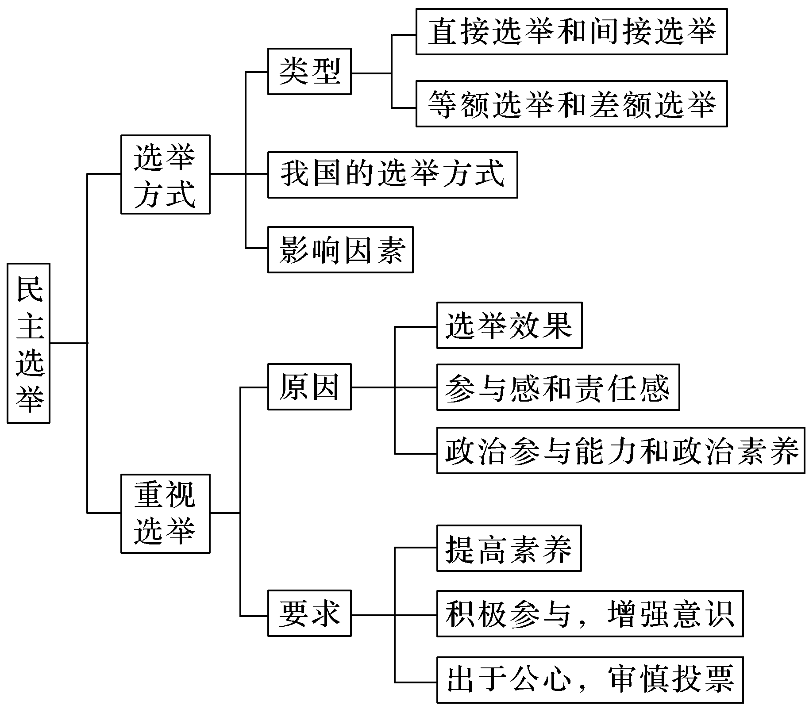

议题：公民怎样行使民主选举的权利？

某村举行村民委员会换届选举大会，本次选举共有9名正式候选人，将产生新一届村民委员会主任1名、副主任2名、委员3名。本届选举大会在竞职演讲之后，通过选民划票，公开唱票计票，选出了新的村民委员会组成人员，并当场向选民公布选举结果。

“我家5口人，今天都来参加选举了，各选各的，我选的村主任还是上一届的，他能力强，我信任他。”某选民说。“投下自己庄严的一票，老百姓的民主意识增强了。”

(1)该村民委员会的换届选举中采取了哪些选举方式？

(2)这些选举方式有何优点？

(3)请你为选民如何行使自己的选举权利提出合理的建议。

|  |
| --- |
| 素养感悟  1政治认同：坚持中国特色社会主义制度自信，增强对我国采用的选举方式的政治认同。  2科学精神：提高全面分析问题能力和辨别能力，培养学生理性严谨的科学精神。  3法治意识： 遵守选举法，提高法律素养。  4公共参与：增强政治生活的参与意识，提高参与民主选举的素养和能力。 |



严查基层换届选举拉票贿选

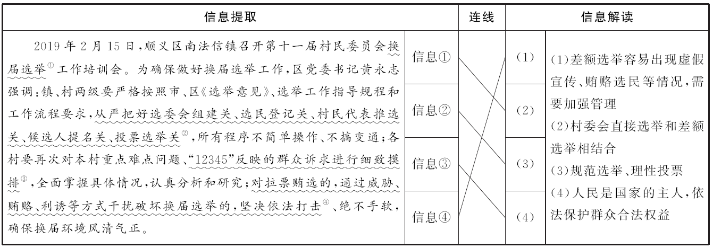

注：把左栏的“信息提取”与右栏的“信息解读”通过“连线”形式一一对应。【跟踪训练】

1.到2018年1月23日，全国35个选举单位选出2 980名十三届全国人大代表，代表资格审查委员会审查认为，代表资格全部有效，提请全国人大常委会确认，代表名单于24日公布。在这次全国人大代表的选举中，采取的选举方式是(　　)

A.直接选举与等额选举 B.直接选举与差额选举

C.间接选举与等额选举 D.间接选举与差额选举

2.全国人大代表选举采取的上述方式(　　)

①与我国的经济、文化发展水平相适应　②可以较充分地考虑当选者结构的合理性　③可以避免虚假宣传和贿选的发生　④为选民行使选举权提供了选择余地

A.①② B.②③

C.①④ D.③④



1.(科学精神)我国实行直接选举和间接选举相结合的选举方式。下列属于间接选举的是(　　)

①城镇居委会成员的选举　②省人大代表的选举　③市长的选举　④县人大代表的选举

A.①② B.①④

C.②③ D.③④

2.(科学精神)2019年2月13日山东省第十三届人民代表大会第二次会议在济南召开，参加会议的应到代表899名，出席会议的代表867名，符合法定人数。这些代表的选举产生方式属于(　　)

①直接选举　②间接选举　③等额选举　④差额选举

A.①③ B.②③

C.②④ D.①④

3.(科学精神)由于社会经济制度、物质生活条件、选民的文化水平等具体因素的制约，不同时期、不同地区的选举方式不同。影响选举方式的客观因素是(　　)

①选民的民主素养　②选民的民主意识　③选民的物质生活条件　④社会经济制度和经济发展水平

A.①② B.③④

C.②③ D.①④

4.(科学精神、公共参与)有少数选民由于贪图“小恩小惠”而“卖掉”选票。这一错误做法警示我们(　　)

①要拓宽村民参与政治生活的渠道　②要提高选民的责任感，珍惜自己的选举权利　③选民要提高政治素养，珍惜选举权利　④要统一实行等额选举，加强对选举工作的领导

A.①② B.②③

C.③④ D.②④

5.(公共参与)伴随我国选举制度的日益完善，公民参加选举的积极性也在高涨。公民对选举应持的态度是(　　)

A.选举与我无关，选谁都可以

B.在理性思考的基础上审慎投票

C.应先了解大多数人投谁的票，然后再作决定

D.选自己的亲人和朋友